“外教社杯”全国高校外语教学大赛课件制作建议
亲爱的老师，您好！
欢迎您参加“外教社杯”全国高校外语教学大赛！
为确保您参赛所用的课件能在比赛现场正常使用，大赛全国组委会秘书处特制定以下课件制作标准，希望您在课件制作中按照这一标准进行包括音视频等在内的素材收集和制作。
预祝您在大赛中取得好成绩！
大赛组委会秘书处
2021年9月
- 课件制作软件：
Microsoft Office PowerPoint 2013
（比赛现场仅提供PowerPoint 2013版本，使用PowerPoint其他版本制作课件的老师需要自行检查课件在2013版本下的呈现是否正常。）
- 课件宽高比：
幻灯片大小设置：宽屏16:9
- 视频素材格式：
视频格式: WMV
（假如您不知道如何将手头的视频片段转化成所要求视频格式的话，可参照附件一的操作指导。）
- 音频素材格式：
音频编码: MP3
- 课件字体：
Windows系统自带字体以及Office安装字体，用特殊字体的需将所用字体进行嵌入
（假如您不知道如何在PowerPoint中嵌入字体，可参照附件二的操作指导）

附件一：视频格式转化操作指南

步骤1：下载并安装格式转化软件“曦力音视频转换专家”。
1.1 下载“曦力音视频转换专家”软件安装包，下载地址：http://nfltc.sflep.com/uploads/soft/140429/xcn-video-converter-ultimate.exe。待下载完成后，运行所下载的安装包，进入软件安装向导界面，首先选择安装语言“Chinese(Simplified)”，也即简体中文显示。
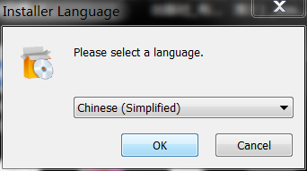
1.2 选择安装的用户，此处可选择“全部用户”。
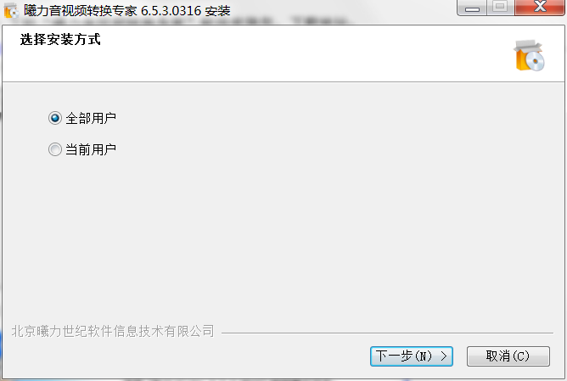
1.3 接受软件的授权许可协议。
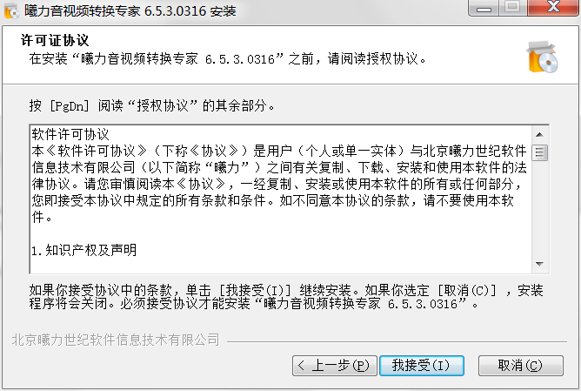
1.4 勾选安装的组件，建议全选。
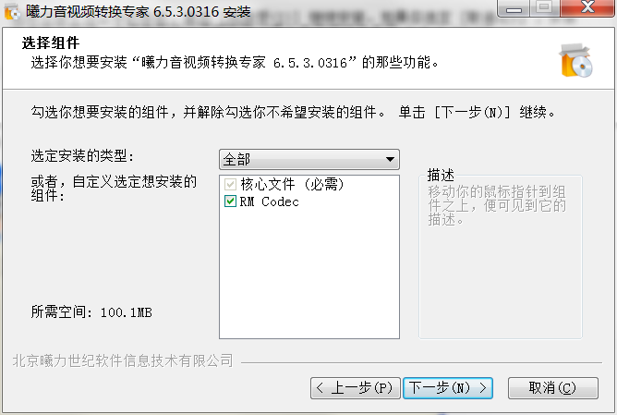
1.5 选择软件在计算机上的安装路径。
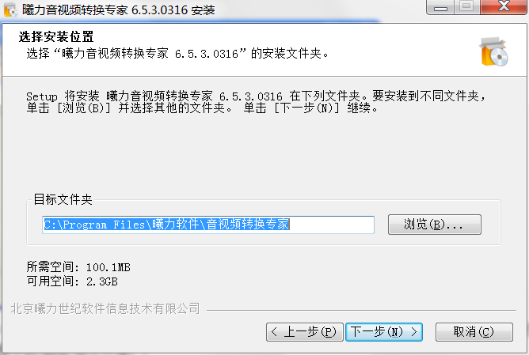
1.6 创建开始菜单的快捷方式，默认选择即可。
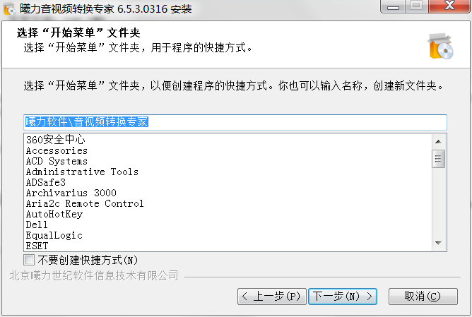
1.7 创建桌面以及快速启动栏的快捷方式，建议全选，并点击“安装”。
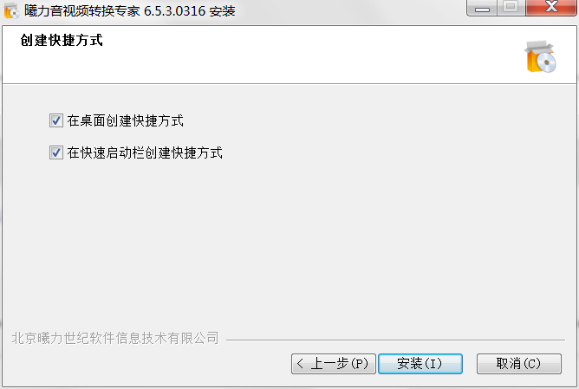
1.8 完成安装，可选择“立即运行”。
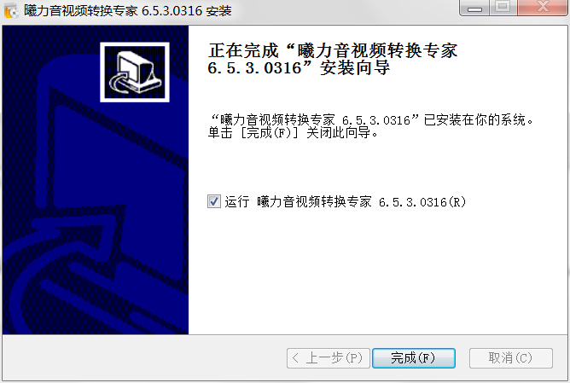

步骤2： 用“曦力音视频转换专家”将视频文件转换为WMV视频。
2.1 运行“曦力音视频转换专家”，软件主界面如下：
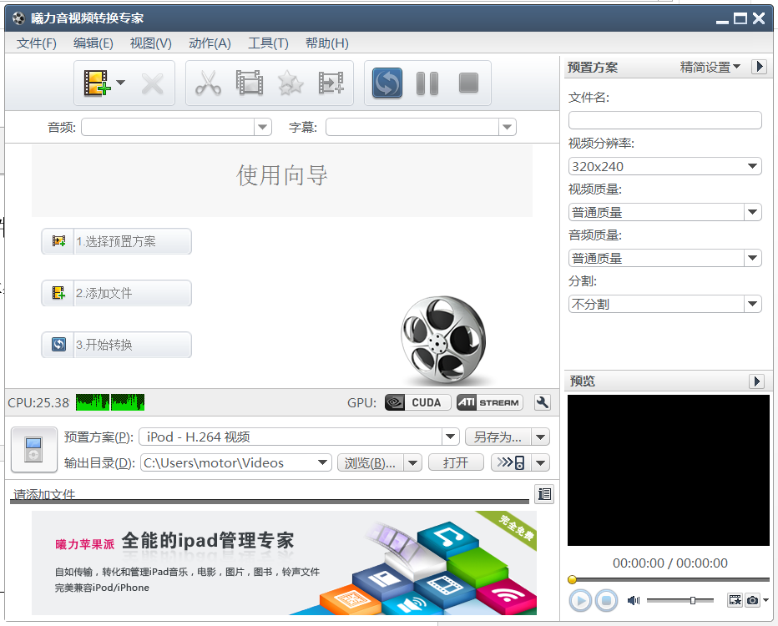
2.2 点击主界面上方的“”按钮添加需要转换的视频文件。
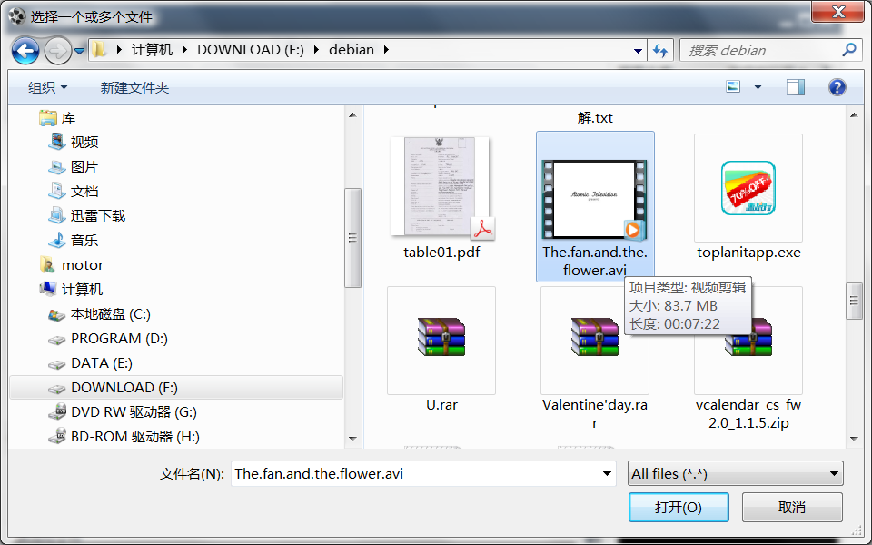

2.3 待转换的文件会出现在列表窗口中。
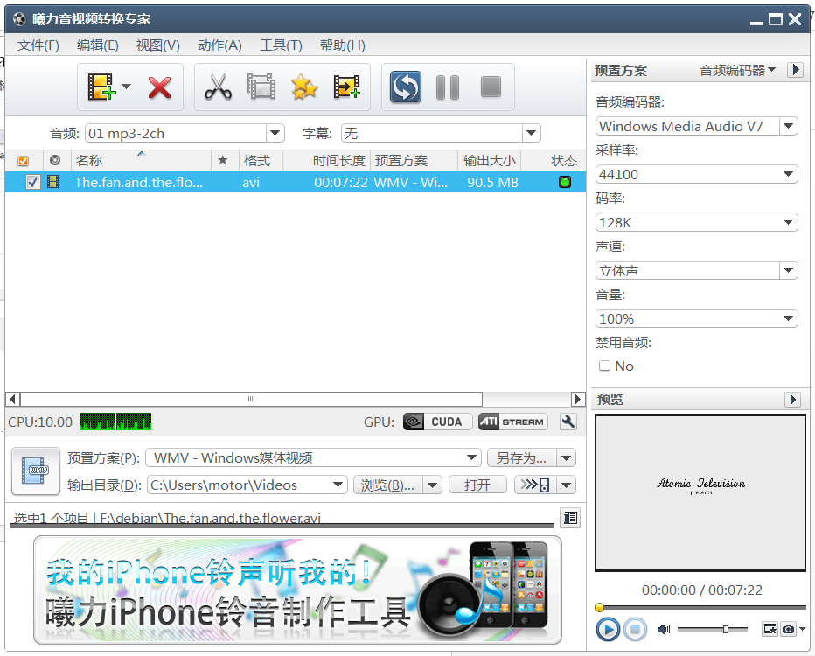
2.4 选择视频转换的预置方案，点击主界面下方的“预置方案”列表选择框，选择“一般视频格式”下的“WMV-Windows媒体视频”。
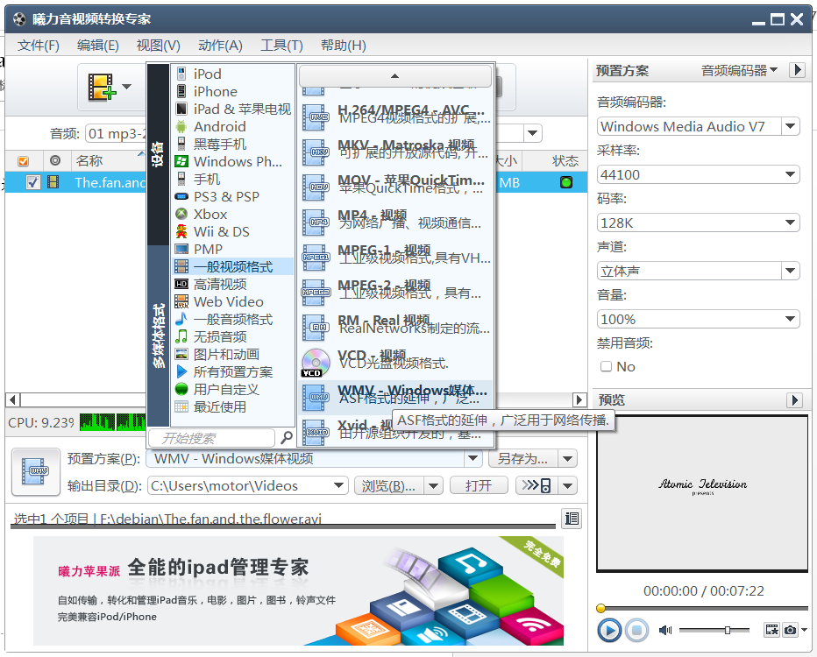
2.5 设置输出目录，点击“浏览”，弹出输出目录设置框，选择目录所在地。
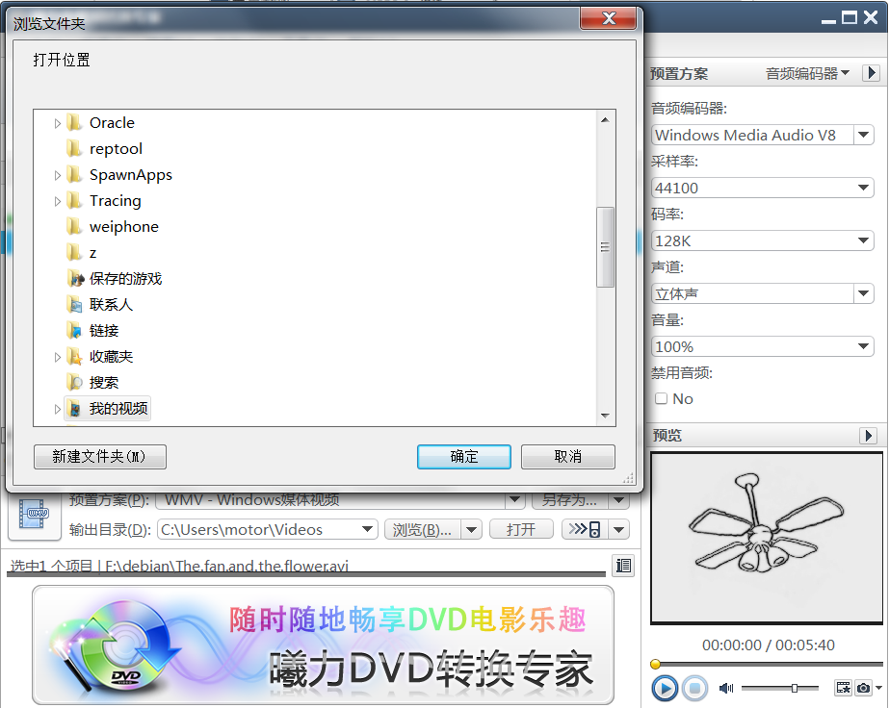
2.6 点击主界面右侧的“精简设置”下拉框，选择“视频编码器”。
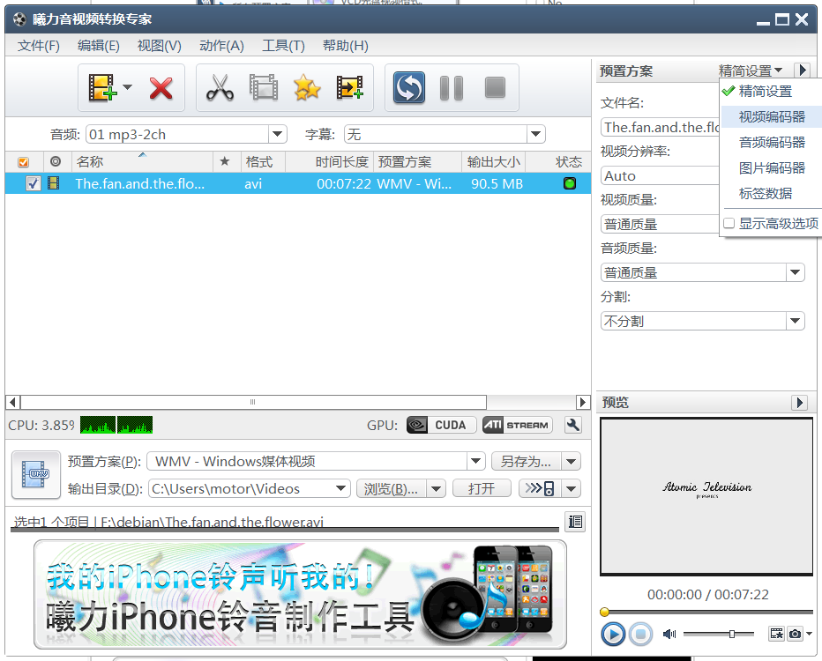
2.7 设置视频编码器为“wmv2x”，比特率 “1500K”，其余选项保持不变。
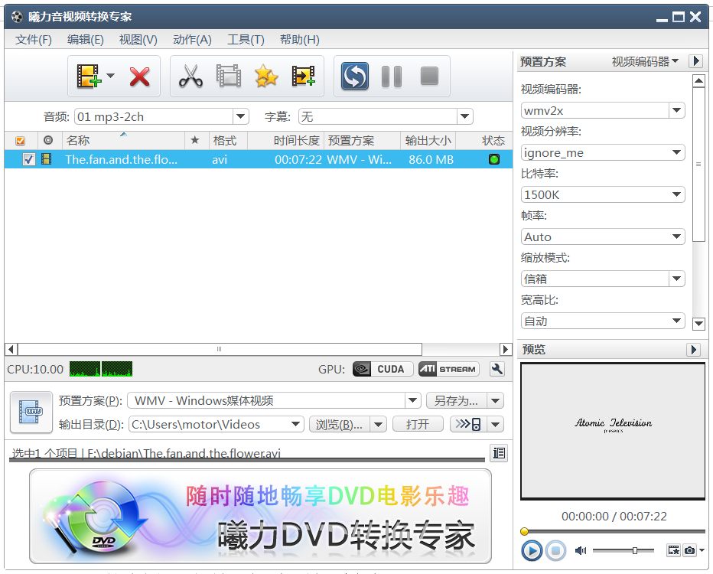
2.8 重新点击上方下拉选择列表，选择“音频编码器”。
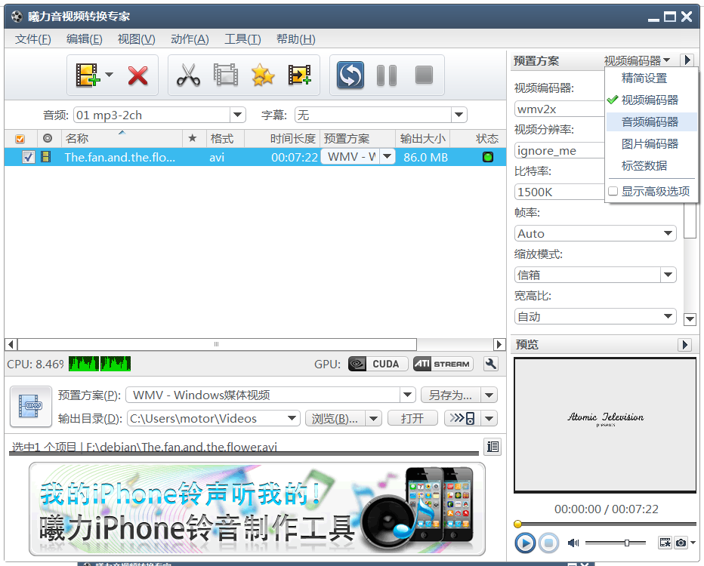
2.9 设置音频编码器为“Windows Media Audio V8”，其余选项保持不变。
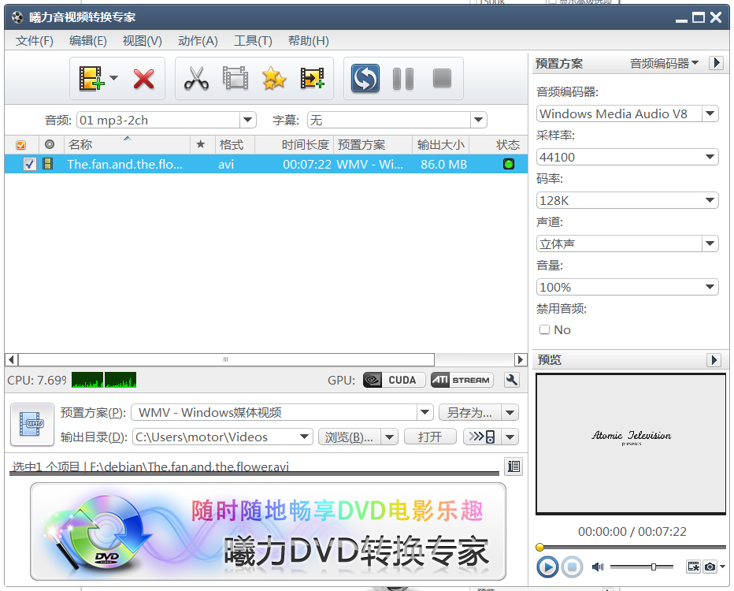
2.10 设置好转换方案后，如需要剪辑，点击主界面的“”按钮，弹出剪辑编辑界面。拖动进度滑竿，用“”设置起点，“”设置终点，点击“应用”后“关闭”。
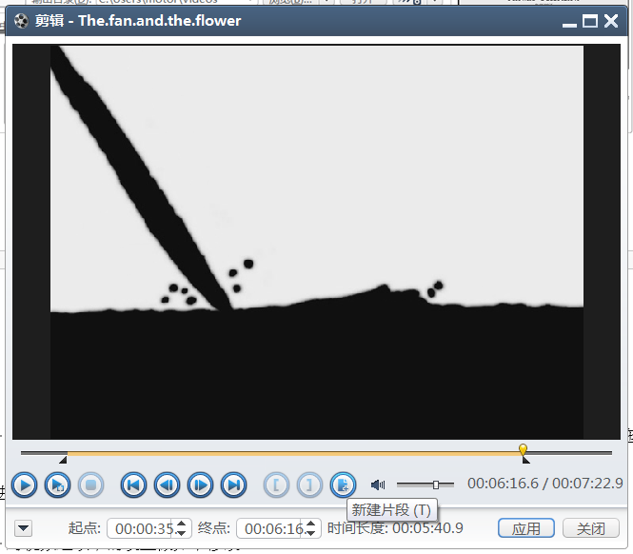
2.11 回到主界面，可看到列表里多了一项剪辑后的文件信息，此时还应选中被剪辑段落，重新设置下方案的音视频参数设置（此处不再详述）。
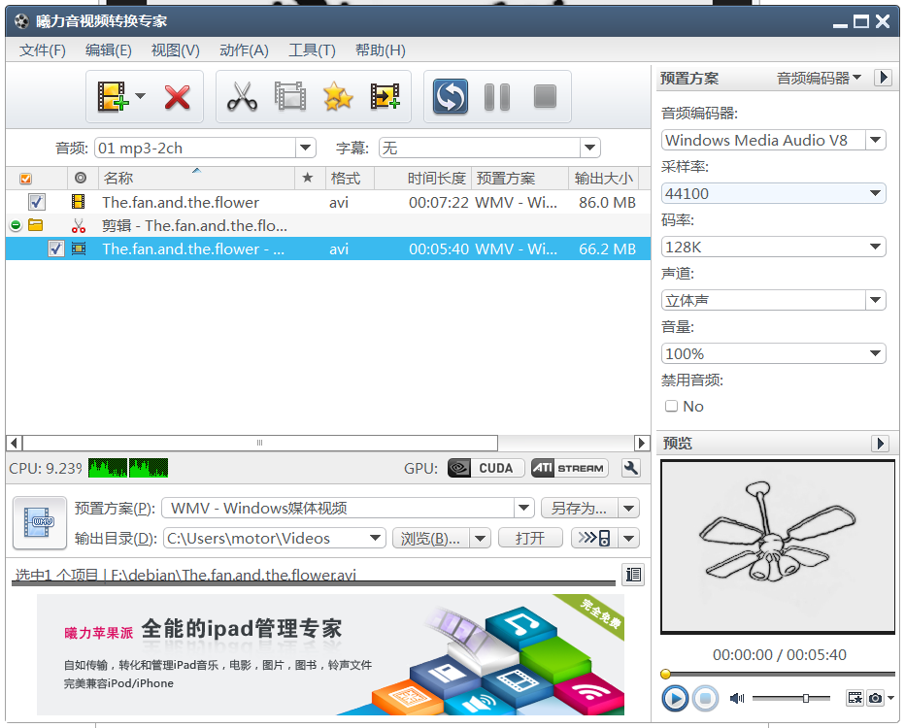
2.12 点击主界面上的“”按钮，进行转换。
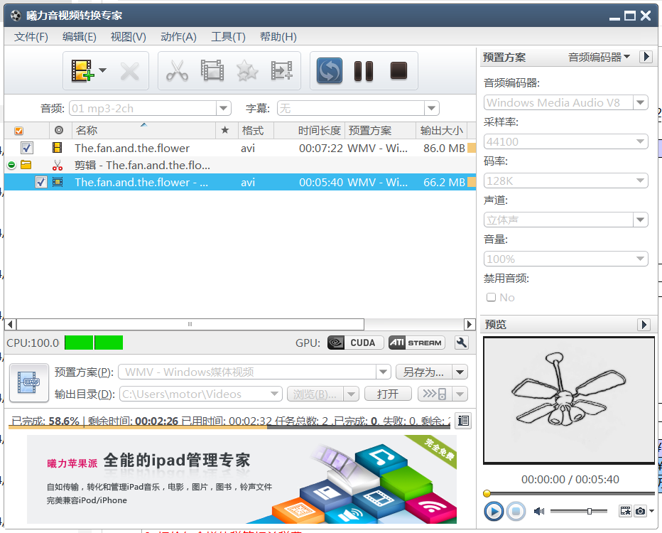
2.13 完成转换后，状态会变成“”。
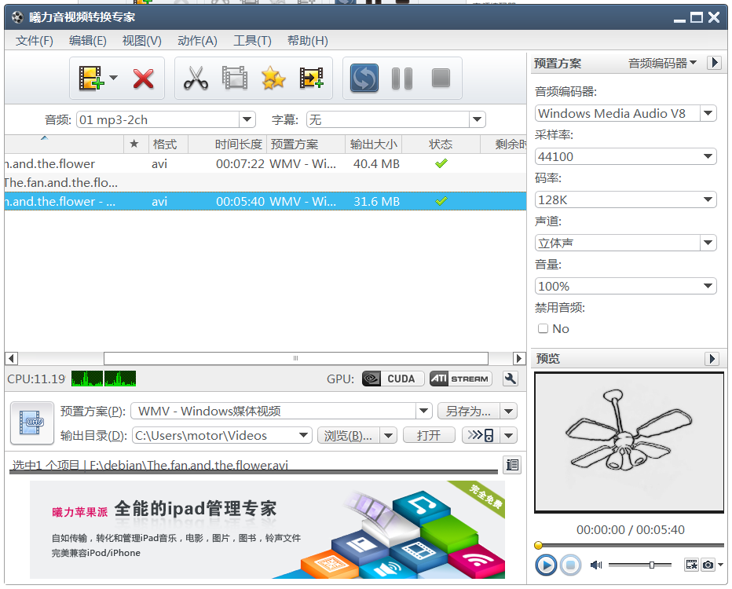

附件二：将字体嵌入PPT文件
打开PowerPoint演示文稿，单击界面左上角的“文件”菜单，然后选择底部的“选项”按钮，在弹出的“PowerPoint选项”窗口中，选择左边的“保存”，此时，可以在右边最下方看到“将字体嵌入文件”这个选项，然后打上勾，选择默认的第一个“仅嵌入演示文稿中使用的字符（适于见小文件大小）”，确定即可。

